平方根和开平方（基础）
责编：杜少波
【学习目标】
1．了解平方根、算术平方根的概念，会用根号表示数的平方根．
2．了解开方与乘方互为逆运算，会用开方运算求某些非负数的平方根，会用计算器求平方根．
【要点梳理】
要点一、平方根和算术平方根的概念
1.平方根的定义
如果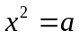，那么叫做的平方根.求一个数的平方根的运算，叫做开平方. 叫做被开方数.平方与开平方互为逆运算.
2.算术平方根的定义
正数的两个平方根可以用“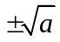”表示，其中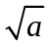表示的正平方根（又叫算术平方根），读作“根号”；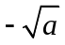表示的负平方根，读作“负根号”.
要点诠释：当式子有意义时，一定表示一个非负数，即≥0，≥0.
要点二、平方根和算术平方根的区别与联系
1．区别：（1）定义不同；（2）结果不同：和
2．联系：（1）平方根包含算术平方根；
（2）被开方数都是非负数；
（3）0的平方根和算术平方根均为0．
要点诠释：（1）正数的平方根有两个，它们互为相反数，其中正的那个叫它的算术平方根；负数没有平方根．
（2）正数的两个平方根互为相反数，根据它的算术平方根可以立即写出它的另一个平方根.因此，我们可以利用算术平方根来研究平方根.
要点三、平方根的性质
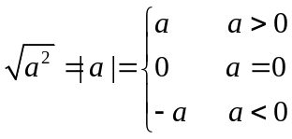
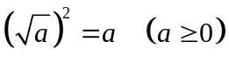
要点四、平方根小数点位数移动规律
被开方数的小数点向右或者向左移动2位，它的算术平方根的小数点就相应地向右或者向左移动1位.例如：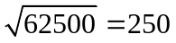，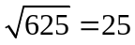，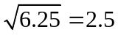，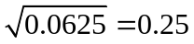.

【典型例题】

类型一、平方根和算术平方根的概念
1、下列说法错误的是（ ）
A.5是25的算术平方根 B.l是l的一个平方根
C.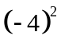的平方根是－4 D.0的平方根与算术平方根都是0
【答案】C；
【解析】利用平方根和算术平方根的定义判定得出正确选项．
A.因为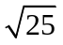＝5，所以本说法正确；
B.因为±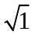＝±1，所以l是l的一个平方根说法正确；
C.因为±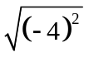＝±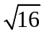＝±4，所以本说法错误；
D.因为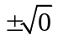＝0，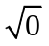＝0，所以本说法正确；
【总结升华】此题主要考查了平方根、算术平方根的定义，关键是明确运用好定义解决问题．
举一反三：
【变式】判断下列各题正误，并将错误改正：
（1）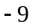没有平方根．（ ）
（2）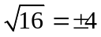．（ ）
（3）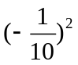的平方根是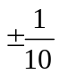．（ ）
（4）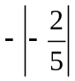是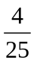的算术平方根．（ ）
【答案】√ ；×； √； ×，
提示：（2）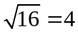；（4）是的算术平方根．
2、 填空：
（1）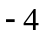是 的负平方根．
（2）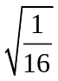表示 的算术平方根，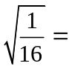 ．
（3）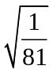的算术平方根为 ．
（4）若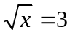，则 ，若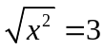，则 ．
【思路点拨】（3）就是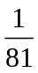的算术平方根＝，此题求的是的算术平方根.
【答案与解析】(1)16；(2)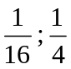 (3) (4) 9；±3
【总结升华】要审清楚题意，不要被表面现象迷惑.注意数学语言与数学符号之间的转化.
举一反三：
【变式1】下列说法中正确的有（ ）：
①3是9的平方根． ② 9的平方根是3．
③4是8的正的平方根．④ 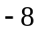是64的负的平方根．
A．1个 B．2个 C．3个 D．4个
【答案】B；
提示：①④是正确的.
【变式2】（2015•凉山州）的平方根是 ．
【答案】±3.
解：因为=9，9的平方根是±3，所以答案为±3.
3、使代数式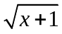有意义的的取值范围是______________．
【答案】≥；
【解析】＋1≥0，解得≥.
【总结升华】当式子有意义时，一定表示一个非负数，即≥0，≥0.
举一反三：
【变式】代数式 ＝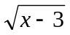有意义，则的取值范围是 ．
【答案】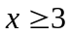.
类型二、利用平方根解方程
4、（2015春•鄂州校级期中）求下列各式中的x值，
（1）169x²=144
（2）（x﹣2）²﹣36=0．
【思路点拨】
（1）移项后，根据平方根定义求解；
（2）移项后，根据平方根定义求解．
【答案与解析】
解：（1）169x²=144，
x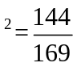，
x=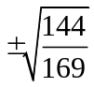，
x=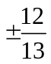.
（2）（x﹣2）²﹣36=0，
（x﹣2）²=36，
x﹣2=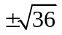，
x﹣2=±6，
∴x=8或x=﹣4．
【总结升华】本题考查了平方根，注意一个正数的平方根有两个，他们互为相反数．
类型三、平方根的应用
5、要在一块长方形的土地上做田间试验，其长是宽的3倍，面积是1323平方米．求长和宽各是多少米？
【答案与解析】
解：设宽为，长为3，
由题意得，·3＝1323
3＝1323
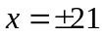
＝－21(舍去)
答：长为63米，宽为21米.
【总结升华】根据面积由平方根的定义求出边长，注意实际问题中边长都是正数.

